附件2：
腾讯会议“个人会议号”使用简易指导
腾讯会议个人会议号是您的专属固定会议号，可通过该会议号发起【快速会议】，而不需要每次课前提前预定会议。
- 腾讯会议个人会议号如何设置？
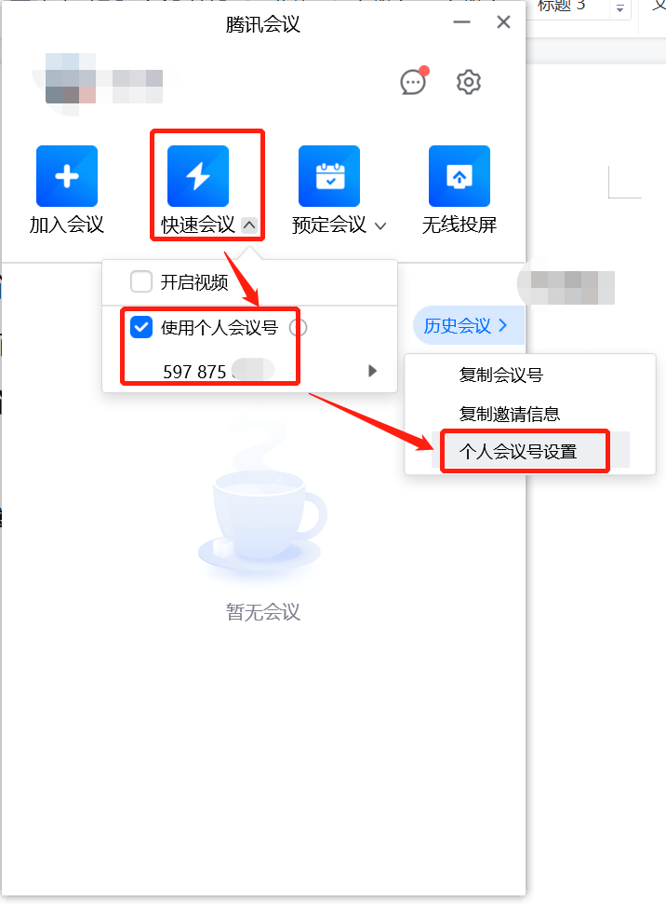
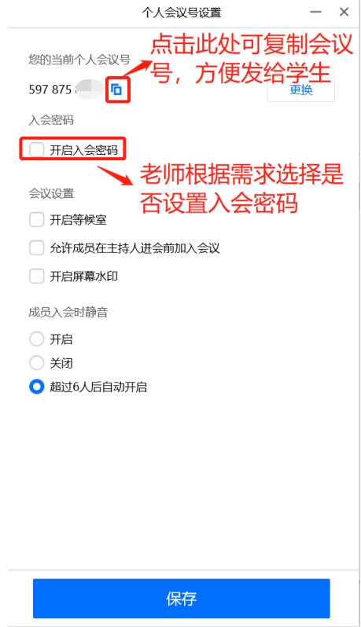
- 如何使用腾讯会议个人会议号发起【快速会议】
